МИНИСТЕРСТВО НАУКИ И ВЫСШЕГО ОБРАЗОВАНИЯ РОССИЙСКОЙ ФЕДЕРАЦИИ

**ФЕДЕРАЛЬНОЕ ГОСУДАРСТВЕННОЕ АВТОНОМНОЕ ОБРАЗОВАТЕЛЬНОЕ**

**УЧРЕЖДЕНИЕ ВЫСШЕГО ОБРАЗОВАНИЯ**

**«СЕВАСТОПОЛЬСКИЙ ГОСУДАРСТВЕННЫЙ УНИВЕРСИТЕТ»**

Институт информационных технологий

|  |  |
| --- | --- |
| Базовая кафедра | « Информационные технологии и компьютерные системы» |

Лабораторная работа №3

Вариант 2

“ СТРУКТУРА ПРОГРАММЫ НА ЯЗЫКЕ ПРОЛОГ. ИНТЕРФЕЙС СРЕДЫ РАЗРАБОТКИ”

Функциональное и логическое программирование

в ФГАОУ ВО «Севастопольский государственный университет

(наименование организации)

|  |  |
| --- | --- |
| Выполнил | Базарный А.Р. |

(Фамилия И.О. обучающегося)

|  |
| --- |
| ФункЛП/б-22-3-о |

(шифр группы)

|  |
| --- |
| Ткаченко Кирилл Станиславович |

(Фамилия И.О. преподавателя)

Севастополь 202 3 г.

**Цель работы:** Изучить основные режимы работы интерфейса Visual Prolog, структуру программы и ее разделы. Ознакомиться с понятием «рекурсия».

**Постановка задач:**

1. Выполнить задание согласно индивидуальному варианту I=N(MOD 17)+1. (Приложение Б). Для выполнения работы воспользоваться средой Visual Prolog, создав консольный проект. Использовать в проекте операции ввода/вывода.

2. Оформить задание лабораторной работы №1 в виде проекта Visual Prolog.

**Ход работы**

Код программы:

implement main  
    open core  
  
class predicates  
    strateline : (integer Y [out], integer K, integer X, integer B).  
    onStrateline : (integer K, integer X, integer B, integer Y2, string N [out]).  
  
clauses  
    strateline(Y, K, X, B) :-  
        Y = K * X + B,  
        stdio::write("Y = ", Y),  
        stdio::nl.  
    onStrateline(K, X, B, Y2, N) :-  
        strateline(Y, K, X, B),  
        if Y2 < Y then  
            N = "Ваше число меньше Y. "  
        elseif Y2 > Y then  
            N = "Ваше число больше Y. "  
        else  
            N = "Ваше число равно Y. "  
        end if.  
    run() :-  
        console::init(),  
        stdio::write("Введите 4 числа: k,x,b,y2"),  
        stdio::nl,  
        A = stdio::read(),  
        B = stdio::read(),  
        C = stdio::read(),  
        D = stdio::read(),  
        onStrateline(A, B, C, D, N),  
        stdio::write(N, "Y2 = ", D),  
        stdio::nl.  
  
end implement main  
  
goal  
    mainExe::run(main::run).

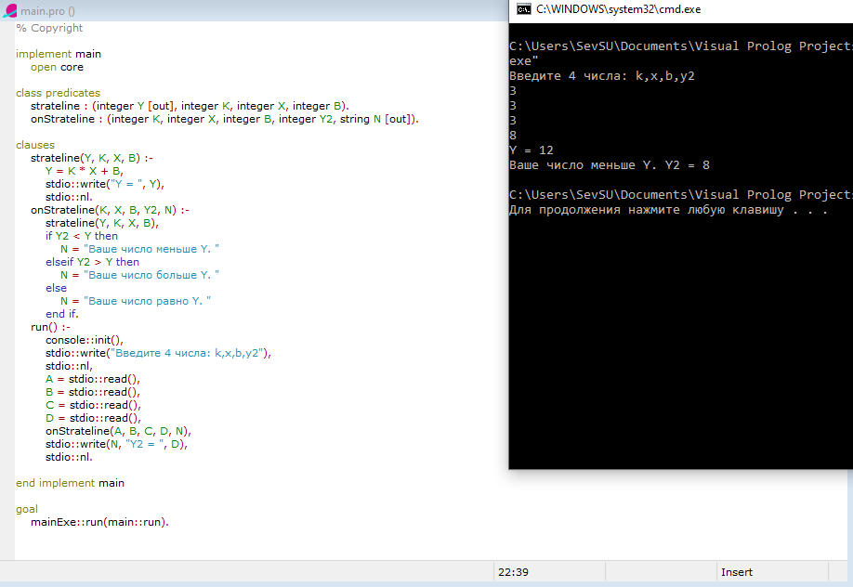

Рисунок 1: Число меньше Y

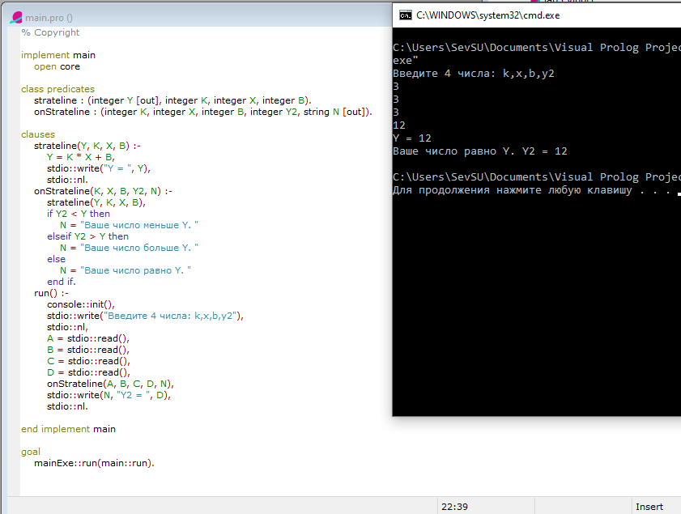

Рисунок 2: Число равно Y

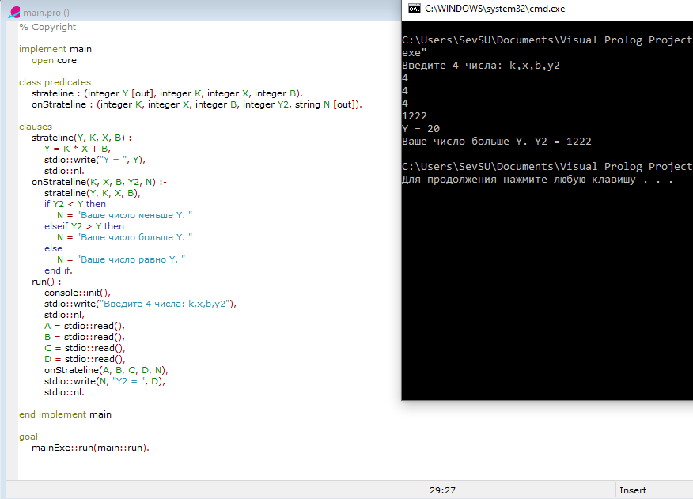

Рисунок 3: Число больше Y

Правило в виде дерева

strateline(Y,K,X,B)

Y = K*X+B

onStrateline(K,X,B,Y2,N)

strateline(Y,K,X,B) (Y2<Y) N = “мен” if(Y2>Y) N = “бол” if(Y2=Y) N = “равн”

onStrateline(3,3,3,8,N)

strateline(Y,3,3,3) (Y2<Y) N = “мен” if(Y2>Y) N = “бол” if(Y2=Y) N = “равн”

Y = 12 True; N = ”мен” False; False;

**Вывод:** В ходе лабораторной работы была разработана программа по варианту при использовании Visual Prolog. В процессе разработки программы также были составлены деревья.